Indonesian Journal of Elementary Education and Teaching Innovation
Availible online at:https://ejournal.almaata.ac.id/index.php/IJEETI
Vol. 1, No. 2, 2022 DOI : http:_

PENERAPAN PROJEK PENGUATAN PROFIL PELAJAR PANCASILA (P5) TENTANG KEARIFAN LOKAL PADA KURIKULUM MERDEKA DI MIN 1 KUTIM
¹Anjani Putri Belawati Pandiangan, ²Resty Novia Rahayu, ³Ainun Zasha Khairunniza Reynaldy

^{1,2,3} Program Studi Penddidikan Guru Madrasah Ibtidaiyah, STAI Sangatta, Kalimantan Timur, Indonesia
Email:¹ anjnny.3110@gmail.com,² rahayurestinovia@gmail.com, ³ ainunzahsa@gmail.com

ABSTRACT
This research aims to determine the implementation of the Strengthening Pancasila Student Profile (P5) Project activities at MIN 1 East Kutai and its impact on students. This research uses a qualitative approach. Qualitative research methods are used as a study of natural object conditions. The approach used by researchers in the research is a qualitative descriptive approach. In implementing the independent curriculum, students create or implement projects. Implementation of P5 activities is one of the independent curriculum project activities. Activities carried out at MIN 1 East Kutai with the theme of Local Wisdom "Food and Batik Typical of Kutai" resulted in P5 activity projects in the form of 1) making Kutai serabi, 2) making typical Kutai pulut rice, 3) making typical Kutai tamarind vegetables, 4) making typical Kutai batik. This research contributes to understanding the importance of implementing the Independent Curriculum and integrating the six Pancasila Student Profiles in learning. This research also provides guidance for educational institutions in integrating the Pancasila Student Profiles in learning and optimizing the implementation of the Independent Curriculum. Thus, this research provides an overview of the importance of thorough preparation in planning P5 activities in order to form a Pancasila Student Profile that is in accordance with the objectives set by the Ministry of Education and Culture, Research and Technology.
Keyword: Independent Curriculum, Teacher Preparation, Local Wisdom, Project for Strengthening Pancasila Student Profiles.

ABSTRAK
Penelitian ini bertujuan untuk mengetahui implementasi kegiatan Projek Penguatan Profil Pelajar Pancasila (P5) di MIN 1 Kutai Timur dan dampaknya kepada peserta didik. Penelitian ini menggunakan pendekatan kualitatif. Metode penelitian kualitatif digunakan sebagai suatu pembelajaran pada keadaan objek yang alamiah. Pendekatan yang digunakan peneliti dalam penelitian adalah pendekatan deskriptif kualitatif. Dalam penerapan kurikulum merdeka, peserta didik membuat atau mengimplementasikan projek. Pelaksanaan kegiatan P5 merupakan salah satu kegiatan projek kurikulum merdeka. Kegiatan yang dilaksanakan di MIN 1 Kutai Timur bertema Kearifan Lokal “Makanan dan Batik Khas Kutai” menghasilkan projek kegiatan P5 berupa 1) membuat serabi Kutai, 2) membuat nasi pulut khas Kutai, 3) membuat sayur asem khas Kutai, 4) membuat batik khas Kutai. Penelitian ini memberikan kontribusi dalam pemahaman tentang pentingnya implementasi Kurikulum Merdeka dan integrasi keenam Profil Pelajar Pancasila dalam pembelajaran.Penelitian ini juga memberikan panduan bagi lembaga pendidikan dalam mengintegrasikan profil Pelajar Pancasila dalam pembelajaran dan mengoptimalkan implementasi Kurikulum Merdeka. Dengan demikian, penelitian ini memberikan gambaran tentang pentingnya persiapan yang matang dalam merencanakan kegiatan P5 agar dapat membentuk Profil Pelajar Pancasila yang sesuai dengan tujuan yang ditetapkan oleh Kemendikbud Ristek.
Kata kunci: Kurikulum Merdeka, Persiapan Guru, Kearifan Lokal, Proyek Penguatan Profil Pelajar Pancasila.

PENDAHULUAN
Projek Penguatan Profil Pelajar Pancasila hadir sebagai salah satu upaya untuk mengembangkan karakter profil pelajar Pancasila pada peserta didik. Melalui projek ini, peserta didik diajak untuk mengamati lingkungan di sekitarnya dalam rangka menemukan solusi terhadap berbagai permasalahan yang ada.(Mery et al., 2022). Profil Pelajar Pancasila adalah upaya untuk meningkatkan kualitas pendidikan di Indonesia yaitu dengan fokus pada pembentukan karakter, dan kemampuan dalam kehidupan sehari-hari siswa melalui budaya sekolah, pembelajaran intra dan ekstrakurikuler, dan budaya kerja. Profil pelajar Pancasila dapat diterapkan melalui budaya sekolah, pembelajaran intrakulikuler, kegiatan kokulikuler, dan ekstrakulikuler. Semua kegiatan ini berfokus pada pembentukan karakter dan kemampuan yang dibangun setiap siswa dalam kehidupan sehari-hari mereka.(Rachmawati et al., 2022)
Proyek Penguatan Profil Pelajar Pancasila hadir untuk memberikan kesempatan kepada pelajar, belajar dalam situasi yang menyenangkan, tidak terpaku, mempunyai struktur pembelajaran yang fleksibel, kegiatan pembelajaran lebih interaktif, dan juga berhubungan langsung dengan lingkungan sekitar untuk memantapkan berbagai keterampilan yang harus dimiliki seorang siswa dalam profil pelajar Pancasila. (Mery et al., 2022)
Pembangunan sumber daya manusia merupakan bagian dari visi Indonesia ke depan. Pengembangan sumber daya manusia salah satunya dapat melalui pendidikan. Hal ini dikarenakan pendidikan mempunyai peranan tersendiri dalam membentuk pengetahuan, keterampilan dan karakter, pengajaran dilakukan melalui kurikulum. Kurikulum inilah yang berperan sebagai jantungnya pendidikan. (Menguatkan et al., 2023)
Kurikulum di Indonesia saat ini sudah sering mengalami perubahan. Sejak Indonesia merdeka sampai saat ini, kurikulum sudah mengalami perubahan sebanyak 11 kali. Mulai dari kurikulum 1947 yang disebut “Rencana Pelajaran 1947” hingga saat ini yang terbaru yaitu “Kurikulum Merdeka”. Setelah pandemi COVID-19, Kementerian Pendidikan, Kebudayaan, Riset, dan Teknologi (Kemendikbud Ristek) mengeluarkan kebijakan untuk mengembangkan kurikulum merdeka untuk memulakan kembali pendidikan. (Santoso et al., 2024).
Pengertian Kurikulum Merdeka sendiri merupakan Kurikulum dengan pembelajaran intrakurikuler yang beragam dimana konten akan lebih optimal agar peserta didik memiliki cukup waktu untuk mendalami konsep dan menguatkan kompetensi. Pada Kurikulum Merdeka guru memiliki keleluasaan untuk memilih berbagai perangkat ajar sehingga pembelajaran dapat disesuaikan dengan kebutuhan belajar dan minat peserta didik. (Prihantini, 2021)
Berdasarkan latar belakang, maka rumusan masalah dalam penelitian ini adalah bagaimana proses berjalannya kegiatan Projek Penguatan Profil Pelajar Pancasila dalam pengenalan Kearifan Lokal kepada siswa SD/MI. Peneliti mengambil tema tentang kegiatan Projek Penguatan Profil Pelajar Pancasila yang ada di MIN 1 Kutai Timur ini karena kegiatan P5 ini dapat meningkatkan kepercayaan diri, potensi diri, dan bakat siswa, kegiatan ini juga dapat membantu menemukan bakat spesifik siswa. Dalam prosesnya, guru berfungsi sebagai fasiliatator dan kegiatan ini menghasilkan proses pembelajaran yang lebih aktif di mana siswa dapat berbicara dengan teman sebayanya tentang jadwal proyek yang akan mereka buat. (Pratiwi et al., 2023)
Berdasaran penelitian artikel yang pertama berjudul Analisis Implementasi Kurikulum Merdeka Belajar terhadap Pemahaman P5 bagi Siswa Sekolah Dasar hasilnya adalah ditemukan adanya dampak positif dari pengimplementasian kurikulum merdeka belajar terhadap pemahaman P5 siswa. Langkah startegis terdekat dalam penerapan implementasi kurikulum ini adalah membangun kelompok percepatan implementasi untuk memberikan pendampingan pada siswa dan guru yang mempunyai hambatan dalam menerapkan kegiatan pembelajaran. (Pratiwi et al., 2023)
Penelitian artikel yang kedua berjudul Implementasi Projek Penguatan Profil Pelajar Pancasila (P5) pada Kurikulum Merdeka di SD Nasima Kota Semarang menghasilkan projek kegiatan P5 berupa 1) pembuatan mind mapping dan diskusi tentang wayang dengan pengembangan sendiri berdasarkan materi yang disajikan wali kelas; 2) presentasi mind mapping di aula sekolah dan dilombakan; 3) pementasan wayang orang oleh peserta didik di aula sekolah dengan lakon "Gatotkaca lahir". (Tri Sulistiyaningrum & Moh Fathurrahman, 2023)
Penelitian artikel yang ketiga berjudul Analisis Pemahaman Guru dalam Implementasi Program Merdeka Belajar di Sekolah Dasar hasilnya menunjukan bahwa tingkat pemahaman guru sekolah dasar di kabupaten Bandung terhadap konsep-konsep program merdeka belajar dan implementasinya masih tergolong rendah. Namun, terdapat dampak positif dengan pemberlakuan program merdeka belajar, di antaranya adanya keleluasaan guru dan sekolah untuk membuat kurikulum sendiri yang disesuaikan dengan keadaan siswa, sekolah, dan lingkungan. (Silaswati, 2022)
Berdasaran ketiga penelitian artikel di atas, maka letak perbedaannya yaitu penelitian kami lebih terfokus pada Kearifan lokal.
Adapun peneliti mengambil tema tersebut dikarenakan belakangan ini masih banyak generasi muda yang kurang memahami tentang Nilai-nilai Kearifan Lokal khas Kutai. Setidaknya sebagai warga masyarakat Kutai, generasi muda ini dianjurkan memiliki pengetahuan tentang ragam budaya wilayah yang mereka tempati saat ini. Generasi muda saat ini perlu ditanamkan nilai-nilai kearifan lokal sejak dini, agar penanaman nilai kearifan lokal pada masa mendatang dapat diprediksi akan relatif damai dan penghargaan antar sesama dapat terwujud. (Yulanda & Ramada, 2023)
Berdasarkan rumusan masalah, tujuan penelitian ini yaitu untuk memperkenalkan Budaya yang ada di Kutai kepada generasi muda, hal ini dikarenakan masih banyak generasi muda yang belum tahu sama sekali tentang Budaya maupun Kearifan Lokal yang ada di tempat mereka. Agar eksistensi budaya tetap kokoh maka rasa cinta terhadap budaya lokal khususnya daerah mereka harus ditanamkan pada generasi penerus bangsa. Salah satu metode yang diperkenalkan di sekolah adalah penerapan nilai-nilai kearifan budaya lokal dalam proses pembelajaran. (Yulanda & Ramada, 2023) Dengan berjalannya kegiatan tersebut, diharapkan kepada siswa-siswi yang ada di MIN 1 atau generasi muda lainnya yang ada di Kutai Timur mulai mengetahui satu persatu tentang budaya yang ada di Kutai tempat mereka tinggali.
Penerapan kegiatan Proyek Penguatan Profil Pelajar Pancasila (P5) dalam Kurikulum Merdeka sangat penting guna untuk mengangkat budaya lokal dalam membentuk karakter budaya siswa, kurikulum merdeka ini dimasukkan ke dalam Proyek Penguatan Profil Pelajar Pancasila (P5). (Putri, 2023). Kemendikbud Ristek 2021 menyatakan bahwa, “Profil Pelajar Pancasila digunakan sebagai upaya untuk meningkatkan pendidikan karakter dan diterapkan kepada siswa di dalam dan di luar kelas. Salah satu cara untuk membangun karakter siswa adalah dengan menciptakan dan menerapkan budaya sekolah yang baik di depan siswa”. (Putri, 2023)
Kurikulum Merdeka memiliki kerangka dan karakteristik tertentu, salah satunya adalah program Proyek Penguatan Profil Pelajar Pancasila, atau P5. P5 diterapkan melalui pendekatan pembelajaran berbasis proyek dalam pembelajaran lintas disiplin ilmu agar siswa dapat memperhatikan dan menyelesaikan masalah yang muncul di lingkungan mereka. Dalam hal ini, Proyek P5 bertujuan untuk meningkatkan profil siswa yang memiliki karakter yang tangguh yang didasarkan pada nilai-nilai Pancasila. Ini dicapai melalui berbagai kegiatan dan strategi, seperti menerapkan prinsip-prinsip Pancasila dalam kehidupan sehari-hari mereka, membangun budaya yang mendukung keragaman dan toleransi, dan berpartisipasi aktif dalam kegiatan sosial dan pengabdian kepada masyarakat. (Maharani et al., 2023)
P5 adalah program unggulan di dalam Kurikulum Merdeka. P5 hadir untuk memperkuat karakter profil siswa Pancasila pada setiap siswa melalui pembelajaran berbasis proyek. P5 hadir ketika para praktisi dan pendidik menyadari bahwa proses pendidikan harus berhubungan erat dengan kehidupan sehari-hari. (Maruti et al., 2023)
Projek penguatan profil pelajar Pancasila, sebagai salah satu sarana pencapaian profil pelajar Pancasila memberikan kesempatan kepada pelajar untuk “mengalami ilmu” sebagai proses pembentukan karakter, serta kesempatan untuk belajar tentang lingkungan sekitar. Dalam kegiatan ini, peserta didik memiliki kesempatan untuk mempelajari tema-tema atau isu penting seperti perubahan iklim, anti radikalisme, kesehatan mental, budaya, wirausaha, teknologi, dan kehidupan berdemokrasi sehingga peserta didik dapat melakukan aksi nyata dalam menjawab isu-isu tersebut sesuai dengan tahapan belajar dan kebutuhannya. (Maruti et al., 2023)
Penerapan Kurikulum merdeka sudah dilaksanakan hampir di semua sekolah, adapun yang belum menerapkan Kurikulum Merdeka dikarenakan harus menyesuaikan dengan kondisi sekolah dan kemampuan guru sekolah tersebut. Saat ini di MIN 1 Kutai Timur juga sudah menerapkan Kurikulum Merdeka sejak tahun 2022. Kelas yang pertama menggunakan Kurikulum Merdeka yaitu kelas 1 dan 4, dan sekarang sudah bertambah menjadi kelas 1,2,4, dan 5. Pelajaran yang menggunakan Kurikulum Merdeka ini berjalan dengan baik dan lebih disukai oleh siswa karena setelah diberikan materi siswa juga dapat mempraktikkan materi yang telah mereka dapatkan sebelumnya.
Sebelum menetapkan tim kegiatan P5, persiapan lain yang dilakukan adalah melakukan koordinasi untuk memilih tema P5 yang tepat dengan keadaan dan kebutuhan peserta didik, hal ini diperkuat oleh penelitian. (Lathif & Suprapto, 2023) Guru memilih tema tentang Kearifan Lokal di Kutai Timur yaitu Makanan Khas Kutai dan Batik Khas Kutai. Guru memilih tema tersebut untuk menambah pengetahuan siswa tentang hal-hal yang berkaitan dengan Kutai termasuk makanan khas dan batiknya.
Karena itu, kearifan lokal sangat tepat untuk diterapkan di sekolah, khususnya di sekolah dasar, karena sekolah dasar adalah tempat pertama di mana siswa memperoleh pengetahuan yang akan mereka gunakan sebagai dasar untuk melanjutkan pendidikan mereka di kemudian hari ke tingkat yang jauh lebih tinggi. Dengan pembelajaran yang didasarkan pada kearifan lokal yang juga berguna untuk meningkatkan pengetahuan siswa sebagai bekal untuk menghadapi masalah kehidupan yang muncul di luar sekolah. (Yulanda & Ramada, 2023)
Dengan melaksanakan Projek Penguatan Profil Pelajar Pancasila ini memiliki banyak manfaat salah satunya yaitu memungkinkan guru dapat mendukung siswa untuk mengembangkan potensi mereka berdasarkan profil pelajar pancasila. Dan manfaat bagi siswa proyek P5 ini termasuk membangun karakter, menjadi individu yang aktif, mengembangkan keterampilan, sikap, dan pengetahuan, yang tentunya akan membantu mereka menjadi pribadi yang lebih bertanggung jawab dan lebih menghargai proses.(Ratri et al., 2023)

METODE PENELITIAN
Penelitian ini bertujuan untuk mengetahui implementasi kegiatan Projek Penguatan Profil Pelajar Pancasila (P5) di MIN 1 Kutai Timur dan dampaknya kepada peserta didik. Penelitian ini menggunakan pendekatan kualitatif. Metode penelitian kualitatif digunakan sebagai suatu pembelajaran pada keadaan objek yang alamiah. Pendekatan yang digunakan peneliti dalam penelitian adalah pendekatan deskriptif kualitatif.(Santoso et al., 2024) menjelaskan bahwa proses penelitian menghasilkan data deskriptif tentang subjek penelitian dalam bentuk tertulis dan lisan. Informan yang peneliti wawancara adalah salah satu guru di MIN 1 Kutai Timur yaitu Ibu Nur Adawiyah, S.Pd. selaku Guru Wali Kelas 1 D.
Metode penelitian yang digunakan adalah metode kualitatif dimana pada metode ini dilakukan pengamatan terlebih dahulu sebelum adanya wawancara dan observasi secara langsung di lapangan, metode ini dianggap cocok untuk mengetahui bagaimana progresif kegiatan atau tahap-tahap pembelajaran P5 terhadap siswa baik itu secara formal maupun non formal. (Yuniardi, 2023)
Peneliti juga menggunakan pendekatan kualitatif dengan studi literatur, yang merupakan serangkaian tindakan yang berkaitan dengan pengumpulan data pustaka, membaca, mencatat, dan menggabungkan data yang telah dikumpulkan. Oleh karena itu, studi literatur merupakan serangkaian tindakan yang berkaitan dengan pengumpulan data pustaka, membaca, mencatat, dan mengolah materi penelitian. (Maharani et al., 2023)
Penelitian kualitatif memerlukan pengenalan terhadap tahapan yang dilalui proses penelitian. Lapisan ini dirancang secara sistematis untuk menangkap data yang bermakna (Santoso et al., 2024). Teknik pengumpulan data menggunakan observasi, wawancara, dan dokumen yang dipertimbangkan dalam penelitian ini adalah: Sumber informasi utama bagi peneliti adalah guru kelas satu, dan siswa kelas satu. (Yuniardi, 2023)

HASIL DAN PEMBAHASAN
Guru memiliki kebebasan untuk memilih berbagai tema pada kegiatan Projek Penguatan Profil Pelajar Pancasila. Belum lama ini di MIN 1 Kutai Timur melaksanakan kegiatan Projek Penguatan Profil Pelajar Pancasila (P5). Dengan berjalannya kegiatan Projek Penguatan Profil Pelajar Pancasila ini, siswa-siswi yang ada di MIN 1 Kutai Timur mulai mengetahui satu persatu tentang budaya yang ada di Kutai tempat mereka tinggali.
Berdasarkan hasil penelitian secara observasi, wawancara, dan dokumentasi yang dilakukan di MIN 1 Kutai Timur bersama guru wali kelas 1, telah mengimplementasikan keragaman khas Kutai salah satunya makanan khas Kutai yang dilaksanakan di lingkungan sekolah dengan baik. Menurut salah satu guru di MIN 1 Kutai Timur yaitu Ibu Nur Adawiyah, S.Pd. bahwa:
“Kurikulum Merdeka lebih mudah dan efektif dibandingkan dengan Kurikulum sebelumnya yaitu Kurikulum K13, karena pada Kurikulum K13 lebih banyak menjelaskan materi pembelajaran dan kurangnya praktik. Sedangkan pada Kurikulum Merdeka guru dapat mempraktikkan materi yang sudah disampaikan kepada siswa, sehingga mereka dapat dengan mudah memahami materi tersebut.”
Adapun menurut salah satu guru di MIN 1 Kutai Timur yaitu Ibu Nur Adawiyah, S.Pd. tentang kearifan lokal, bahwa:
“Berjalannya kegiatan P5 ini sangat membantu anak-anak, terutama karena kegiatan ini bertema tentang kearifan lokal yang mana anak-anak kelas satu masih belum kenal dengan budaya lokal yang mereka tempati. Walaupun kegiatan ini hanya berjalan selama 4 hari anak-anak sudah mampu menghafal dan mengenal kearifan lokal yang ada di Kutai.”
Kearifan lokal lainnya yang diperkenalkan ke murid selain Makanan Khas yaitu Batik Khas Kutai. Kegiatan ini berlangsung selama 8 hari di Galery Juwita Kabo, yang berlokasi di Jl. Kabo Jaya Kec. Sangatta Utara Kab. Kutai Timur. Murid yang melaksanakan kegiatan ini yaitu murid yang berada di kelas 4 dan 5, mereka turut berperan langsung dalam kegiatan membatik ini di lokasi bersama dengan wali kelas mereka.
Selama kegiatan berlangsung murid di ajarkan untuk membuat pola motif batik lalu menggunakan canting untuk mewarnai pola yang sudah dibuat tadi, lalu menutup kain dengan malam, kemudian proses pewarnaan pada kain dan memasak kain tersebut, lalu yang terakhir mereka mencuci dan menjemur kain hingga kering. Setelah kain kering maka motif batik yang digambar tadi sudah terlihat lebih bagus dan jelas. Murid-murid yang mengikuti kegiatan ini sangat senang karena mereka bisa belajar di luar lokasi sekolah, mereka juga senang bisa mempunyai pengalaman baru yaitu membuat batik sendiri.
Selain itu guru-guru yang ada di MIN 1 Kutai Timur ini sudah banyak yang menggunakan baju Batik Khas Kutai semenjak diperkenalkannya Batik ini ke siswa-siswi yang ada di sekolah, agar mereka tahu dan terbiasa untuk melihat Batik Khas Kutai tersebut. Karena Batik adalah budaya adiluhung bangsa Indonesia dan sudah melekat seperti identitas dan jati diri bangsa.
Kegiatan Projek Penguatan Profil Pelajar Pancasila (P5) tersebut dilaksanakan kurang lebih 2 minggu yang diawali dengan pelatihan guru selama 4 hari, pengenalan dan pemahaman kepada siswa tentang Makanan Khas Kutai dan Batik Khas Kutai selama 7 hari, dan praktik memasak dilaksanakan selama 3 hari. Di sini siswa di perkenalkan dan diberikan pemahaman tentang cara dan apa yang dibutuhkan dalam pembuatan Makanan Khas Kutai. Dengan adanya pengenalan dan pemahaman tentang kegiatan tersebut diharapkan siswa mampu memahami tentang kearifan lokal yang ada di daerah mereka tempati.

TABEL, GAMBAR DAN GRAFIK
Tahapan kegiatan Penerapan P5 dengan tema Kearifan Lokal di MIN 1 Kutai Timur adalah : 1) Penyampaian materi dan penyusunan program P5. 2) Praktik P5 yaitu pembuatan serabi khas Kutai, pembuatan nasi pulut khas Kutai, pembuatan sayur asem khas Kutai, dan pembuatan batik khas Kutai.
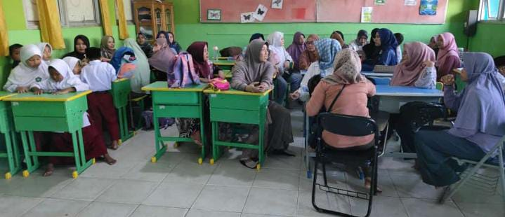

Gambar 1. Penyampaian materi dan penyusunan program P5
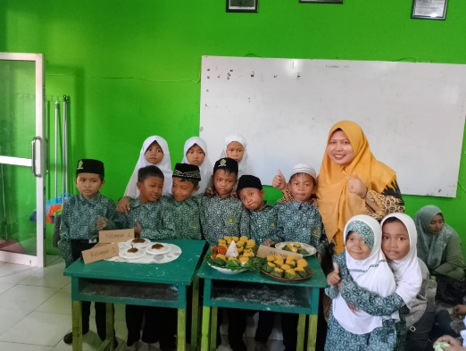
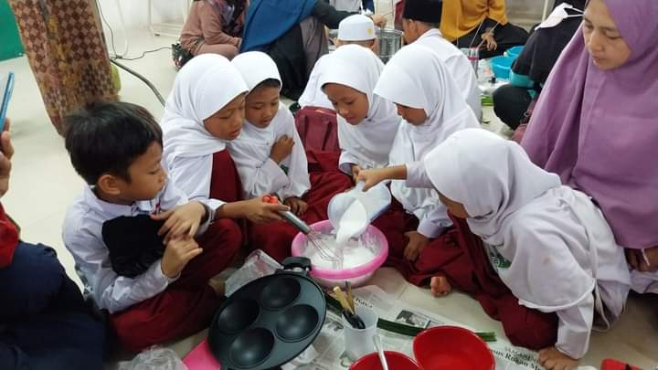

Gambar 2. Pembuatan Serabi Khas Kutai
Gambar 3. Pembuatan Nasi Pulut Khas Kutai

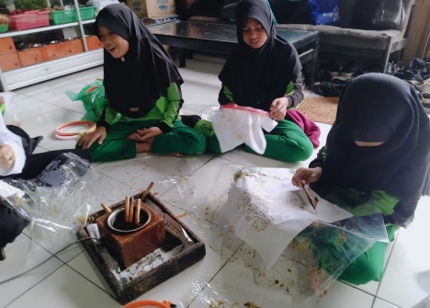
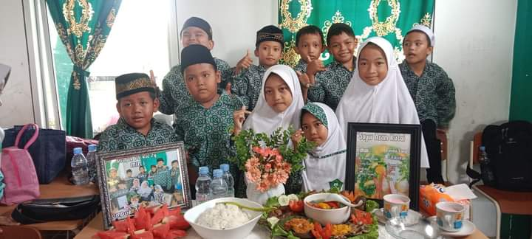

Gambar 4. Pembuatan Sayur Asem Khas Kutai
Gambar 5. Pembuatan Batik Khas KutaiP5

KESIMPULAN
Pelaksanaan kegiatan P5 merupakan salah satu kegiatan projek kurikulum merdeka. Kegiatan yang dilaksanakan di MIN 1 Kutai Timur bertema Kearifan Lokal “Makanan dan Batik Khas Kutai” menghasilkan projek kegiatan P5 berupa: 1) membuat serabi Kutai, 2) membuat nasi pulut khas Kutai, 3) membuat sayur asem khas Kutai, 4) membuat batik khas Kutai. Penelitian ini memberikan kontribusi dalam pemahaman tentang pentingnya implementasi Kurikulum Merdeka dan integrasi keenam Profil Pelajar Pancasila dalam pembelajaran. Penelitian ini juga memberikan panduan bagi lembaga pendidikan dalam mengintegrasikan profil Pelajar Pancasila dalam pembelajaran dan mengoptimalkan implementasi Kurikulum Merdeka. Dengan demikian, penelitian ini memberikan gambaran tentang pentingnya persiapan yang matang dalam merencanakan kegiatan P5 agar dapat membentuk Profil Pelajar Pancasila yang sesuai dengan tujuan yang ditetapkan oleh Kemendikbud Ristek.
Generasi muda saat ini perlu ditanamkan nilai-nilai kearifan lokal sejak dini, agar penanaman nilai kearifan lokal pada masa mendatang dapat diprediksi akan relatif damai dan penghargaan antar sesama dapat terwujud. Kearifan lokal sangat tepat untuk diterapkan di sekolah, khususnya di sekolah dasar, karena sekolah dasar adalah tempat pertama di mana siswa memperoleh pengetahuan yang akan mereka gunakan sebagai dasar untuk melanjutkan pendidikan mereka di kemudian hari ke tingkat yang jauh lebih tinggi. Dengan pembelajaran yang didasarkan pada kearifan lokal yang juga berguna untuk meningkatkan pengetahuan siswa sebagai bekal untuk menghadapi masalah kehidupan yang muncul di luar sekolah.

DAFTAR PUSTAKA
Lathif, M. A., & Suprapto, N. (2023). Analisis Persiapan Guru dalam Mempersiapkan Kegiatan P5 (Projek Penguatan Profil Pelajar Pancasila) pada Implementasi Kurikulum Merdeka. JUPE2: Jurnal Pendidikan & Pengajaran, 1(2), 271–279. https://stikesbanyuwangi.ac.id/jurnal/index.php/JUPE2/article/view/169
Maharani, A. I., Jakarta, U. N., Istiharoh, I., Jakarta, U. N., Putri, P. A., Jakarta, U. N., Gadung, P., & Jakarta, K. (2023). Program P5 sebagai Implementasi Kurikulum Merdeka : Faktor Penghambat dan Upayanya. 1(2).
Margunayasa, I. G., Wibawa, I. M. C., Suarjana, I. M., Kecamatan, I. I., & Kkg, S. (2016). Peningkatan Kompetensi Guru SD melalui Pendampingan Pembelajaran berbasis Lesson Study di Gugus I dan II Kecamatan Sukasada.
Maruti, E. S., Malawi, I., Hanif, M., Budyartati, S., Huda, N., Kusuma, W., & Khoironi, M. (2023). Implementasi Projek Penguatan Profil Pelajar Pancasila (P5) pada Jenjang Sekolah Dasar. Abdimas Mandalika, 2(2), 85. https://doi.org/10.31764/am.v2i2.13098
Menguatkan, U., Peserta, K., Ulandari, S., & Dwi, D. (2023). JURNAL MORAL KEMASYARAKATAN Implementasi Proyek Penguatan Profil Pelajar Pancasila sebagai. 8(2), 116–132.
Mery, M., Martono, M., Halidjah, S., & Hartoyo, A. (2022). Sinergi Peserta Didik dalam Proyek Penguatan Profil Pelajar Pancasila. Jurnal Basicedu, 6(5), 7840–7849. https://doi.org/10.31004/basicedu.v6i5.3617
Pratiwi, E. Y. R., Asmarani, R., Sundana, L., Rochmania, D. D., Susilo, C. Z., & Dwinata, A. (2023). Analisis Implementasi Kurikulum Merdeka Belajar terhadap Pemahaman P5 bagi Siswa Sekolah Dasar. Jurnal Basicedu, 7(2), 1313–1322. https://doi.org/10.31004/basicedu.v7i2.4998
Prihantini. (2021). Strategi Pembelajaran SD (Aksara Bumi (ed.)). Bumi Aksara.
Putri, P. A. S. (2023). Implementasi proyek penguatan profil pelajar pancasila dalam membentuk karakter budaya pada siswa MINU TRATEE. 1–212.
Rachmawati, N., Marini, A., Nafiah, M., & Nurasiah, I. (2022). Projek Penguatan Profil Pelajar Pancasila dalam Impelementasi Kurikulum Prototipe di Sekolah Penggerak Jenjang Sekolah Dasar. Jurnal Basicedu, 6(3), 3613–3625. https://doi.org/10.31004/basicedu.v6i3.2714
Ratri, N., Astuti, W., Fitriani, R., Ashifa, R., & Suryani, Z. (2023). Analisis Projek Penguatan Profil Pelajar Pancasila ( P5 ) dalam Implementasi Kurikulum Merdeka di SD. 7, 26906–26912.
Rouzi, kana S. (n.d.). Synergizing Parenting Style between Sacred Text and Baumrind’s Context.
Santoso, G., Damayanti, A., Murod, M., & Imawati, S. (2024). Jurnal Pendidikan Transformatif ( Jupetra ) Implementasi Kurikulum Merdeka melalui Literasi Proyek Penguatan Profil Pelajar Pancasila Jurnal Pendidikan Transformatif ( Jupetra ). 02(01), 84–90.
Silaswati, D. (2022). Analisis Pemahaman Guru Dalam Implementasi Program Merdeka Belajar Di Sekolah Dasar. COLLASE (Creative of Learning Students Elementary Education), 5(4), 718–723. https://journal.ikipsiliwangi.ac.id/index.php/collase/article/view/11775
Tri Sulistiyaningrum, & Moh Fathurrahman. (2023). Implementasi Projek Penguatan Profil Pelajar Pancasila (P5) pada Kurikulum Merdeka di SD Nasima Kota Semarang. Jurnal Profesi Keguruan, 9(2), 121–128. https://journal.unnes.ac.id/nju/index.php/jpk
Yulanda, D. N., & Ramada, Z. H. (2023). Studi Naratif Penerapan Nilai Kearifan Lokal Anak Usia Dini di Lembaga Pendidikan Sekolah Dasar. PAUD Lectura: Jurnal Pendidikan Anak Usia Dini, 7(01), 26–42. https://doi.org/10.31849/paud-lectura.v
Yuniardi, A. (2023). Implementasi P5 Dengan Penerapan Pendidikan Karakter Melalui Kegiatan Kedisiplinan Peserta Didik Pada Pkbm. Proceeding Umsurabaya, 2023, 44. https://journal.um-surabaya.ac.id/index.php/Pro/article/viewFile/19712/6718

